

Establecimiento y manejo de cultivos piscícolas en aguas cálidas

Breve descripción:
La piscicultura en aguas cálidas es una actividad productiva orientada al cultivo de peces en ambientes controlados, destacada por su aporte nutricional, económico y sostenible. Incluye selección de especies, manejo sanitario, control de parámetros fisicoquímicos, bioseguridad y preparación del sistema productivo. Su adecuada planificación favorece el crecimiento de los peces, optimiza recursos, fortalece la seguridad alimentaria y contribuye al desarrollo rural mediante prácticas responsables y sostenibles.

Junio 2026
Tabla de contenido
Introducción 5
1. Introducción a la piscicultura en aguas cálidas 6
1.1. Concepto de piscicultura continental 6
1.2. Importancia productiva y económica 7
1.3. Sistemas de producción piscícola 8
1.4. Especies piscícolas de aguas cálidas 9
1.5. Enfoque de sostenibilidad y bienestar animal 10
2. Selección de la especie piscícola 13
2.1. Características bioecológicas de las especies 13
2.2. Criterios socioeconómicos del mercado 14
2.3. Cultivo de especies piscícolas: selección, manejo y cuidados 14
2.4. Cálculos básicos para la siembra 15
2.5. Requerimientos para la explotación piscícola 17
2.6. Tipos de explotación aplicados a la selección de especies 17
3. Buenas Prácticas Piscícolas (BPP) 19
3.1. Concepto e importancia de las BPP 19
3.2. Normatividad vigente en piscicultura 21
3.3. Disposiciones para la presiembra y siembra 22
3.4. Bioseguridad en sistemas piscícolas 22
3.5. Manejo responsable y sostenible del cultivo 23
4. Parámetros fisicoquímicos del agua y suelo 24
4.1. Parámetros fisicoquímicos del agua 24
4.2. Parámetros del suelo en estanques 35
5. Manejo y control de parámetros fisicoquímicos 44
5.1. Identificación de alteraciones en el agua 44
5.2. Tratamientos preventivos 45
5.3. Tratamientos correctivos 46
5.4. Manejo de la calidad del agua 47
5.5. Seguimiento y control sanitario 48
6. Preparación de la unidad de cultivo 49
6.1. Selección del lugar para la piscifactoría 49
6.2. Abastecimiento de agua 50
6.3. Evaluación de la calidad del agua 50
6.4. Adecuación del suelo 51
6.5. Adecuación del estanque 52
6.6. Verificación de condiciones para la siembra 52
6.7. Aplicación de Buenas Prácticas 53
7. Selección, manejo y siembra de especies 54
7.1. Selección de la especie 54
7.2. Manejo y transporte de alevinos 55
7.3. Técnicas de siembra 55
7.4. Manejo inicial del cultivo 56
7.5. Control post-siembra 57
8. Gestión sanitaria y bioseguridad 58
8.1. Prevención de enfermedades 58
8.2. Manejo sanitario 59
8.3. Protocolos de bioseguridad 59
8.4. Control de riesgos sanitarios 60
8.5. Manejo responsable de insumos 61
8.6. Control, seguimiento y mejora del sistema productivo 61
Síntesis 64
Glosario 65
Referencias bibliográficas 67
Créditos 68

Introducción
La piscicultura en aguas cálidas constituye una actividad productiva de gran importancia dentro del sector agropecuario, debido a su capacidad para contribuir a la seguridad alimentaria, generar ingresos y aprovechar de manera adecuada los recursos hídricos y del suelo. Este sistema de producción se basa en el cultivo de peces en ambientes controlados, donde se aplican prácticas técnicas orientadas a favorecer el crecimiento, la sanidad y el bienestar de las especies cultivadas.
El desarrollo de la piscicultura requiere la integración de diferentes factores relacionados con la selección de especies, la calidad del agua, las condiciones del suelo, la bioseguridad y el manejo sanitario. Asimismo, resulta fundamental aplicar procedimientos de monitoreo y control que permitan mantener condiciones adecuadas dentro del sistema productivo, reduciendo riesgos asociados con enfermedades, estrés y alteraciones fisicoquímicas que puedan afectar el cultivo.
De igual forma, la implementación de Buenas Prácticas Piscícolas favorece la sostenibilidad ambiental y el fortalecimiento de los procesos productivos. El manejo responsable del agua, la correcta disposición de residuos, el control sanitario y la planificación técnica contribuyen a optimizar la producción, mejorar la calidad del pescado y responder a las necesidades actuales del mercado y de las comunidades rurales.

Introducción a la piscicultura en aguas cálidas
La piscicultura en aguas cálidas es una actividad productiva en constante crecimiento dentro del sector agropecuario, orientada a la cría, manejo y aprovechamiento de peces en ambientes controlados con temperaturas generalmente superiores a 24 °C. Este tipo de producción se caracteriza por su alta eficiencia biológica, rápida tasa de crecimiento de las especies y buena conversión alimenticia.
Además de su importancia económica, la piscicultura cumple un papel fundamental en la seguridad alimentaria, al proveer proteína de alta calidad nutricional. También representa una alternativa viable para el aprovechamiento de recursos disponibles en zonas rurales, especialmente en terrenos no aptos para agricultura o ganadería, permitiendo diversificar la producción y generar ingresos sostenibles.

Concepto de piscicultura continental
La piscicultura continental es la actividad dedicada a la cría y cultivo de peces en aguas dulces ubicadas en el interior del territorio, como estanques, lagunas, embalses, reservorios o sistemas artificiales construidos para este fin. Forma parte de la acuicultura, la cual incluye la producción de diversos organismos hidrobiológicos.
Su principal ventaja radica en el control que el productor puede ejercer sobre el sistema, incluyendo aspectos como la alimentación, densidad de siembra, manejo sanitario y calidad del agua. Esto permite optimizar el crecimiento de los peces, reducir riesgos productivos y mejorar la eficiencia del sistema.

Asimismo, la piscicultura continental facilita el uso integral de los recursos de la finca, contribuyendo al desarrollo de sistemas productivos más diversificados, sostenibles y resilientes frente a cambios climáticos o económicos.

Importancia productiva y económica
La piscicultura en aguas cálidas tiene alta relevancia en el contexto productivo y económico debido a sus múltiples beneficios nutricionales, sociales y comerciales. Esta actividad favorece la producción sostenible de alimentos, fortalece las economías rurales y amplía las oportunidades de generación de ingresos para pequeños y medianos productores. A continuación, se presentan los principales aportes de la piscicultura en aguas cálidas:
- Alto valor nutricional. El pescado constituye una fuente de proteína de excelente calidad biológica, rica en aminoácidos esenciales, vitaminas y minerales.
- Alta productividad. Permite obtener mayor producción por unidad de superficie en comparación con otras actividades pecuarias.
- Rentabilidad. En sistemas bien manejados, puede alcanzar niveles significativos de rentabilidad, favoreciendo la economía del productor.
- Generación de empleo. Contribuye al desarrollo rural mediante la creación de empleo directo e indirecto.
- Seguridad alimentaria. Facilita el acceso constante a alimentos nutritivos y de alta calidad.
- Aprovechamiento de recursos. Permite utilizar eficientemente el agua y los suelos marginales.
Adicionalmente, la piscicultura impulsa el desarrollo económico local, fortalece cadenas productivas y responde a la creciente demanda de alimentos saludables en el mercado. Su implementación adecuada favorece modelos productivos sostenibles y contribuye al mejoramiento de la calidad de vida en las comunidades rurales.

Sistemas de producción piscícola
Los sistemas de producción piscícola se clasifican según el nivel de tecnificación, manejo y control del cultivo. Estas características influyen directamente en la productividad, rentabilidad y sostenibilidad del sistema productivo. A continuación, se presentan las principales modalidades de producción piscícola en aguas cálidas:
- Piscicultura extensiva. Se desarrolla en cuerpos de agua naturales o adaptados, donde los peces dependen principalmente del alimento natural disponible. La intervención del productor es mínima, con bajas densidades de siembra y escaso control del sistema. Generalmente, se utiliza para autoconsumo o aprovechamiento de recursos existentes.
- Piscicultura semi-intensiva. Se realiza en estanques construidos, combinando la producción natural del agua con alimentación suplementaria. Incluye prácticas básicas como fertilización del estanque, manejo ocasional del agua y control limitado. Permite mejorar la producción respecto al sistema extensivo.
- Piscicultura intensiva. Se caracteriza por un mayor nivel técnico, incluyendo infraestructura adecuada, control permanente de la calidad del agua, uso de alimento balanceado y densidades de siembra más altas. Este sistema requiere mayor inversión, pero ofrece mayor productividad y control sanitario.
- Piscicultura superintensiva. Corresponde a un sistema altamente tecnificado que maximiza la producción mediante aireación constante, recambios de agua, monitoreo continuo de parámetros fisicoquímicos y altas densidades de siembra. La alimentación es totalmente controlada y balanceada, por lo que exige manejo técnico especializado.
La elección del sistema de producción depende de factores como disponibilidad de agua, capacidad de inversión, nivel técnico del productor, infraestructura y objetivos comerciales del cultivo.

Especies piscícolas de aguas cálidas
Las especies piscícolas de aguas cálidas son aquellas que se desarrollan adecuadamente en rangos de temperatura entre 24 °C y 32 °C, presentando rápido crecimiento y buena adaptación a diferentes sistemas de cultivo.
- Principales especies. Las especies más utilizadas en piscicultura de aguas cálidas se destacan por su adaptación, productividad y aceptación comercial.
- Tilapia (Oreochromis spp.). Destaca por su alta adaptabilidad, rápido crecimiento, resistencia a condiciones variables y excelente aceptación en el mercado.
- Cachama blanca (Piaractus brachypomus). Especie omnívora, resistente, con buena conversión alimenticia y adecuada para sistemas semi-intensivos.
- Cachama negra (Colossoma macropomum). Presenta buen crecimiento y capacidad de adaptación a diferentes sistemas de cultivo.
- Bocachico (Prochilodus magdalenae). Especie nativa de importancia económica, utilizada generalmente en sistemas de policultivo.
La selección adecuada de las especies influye directamente en la productividad, sostenibilidad y rentabilidad del sistema piscícola.
- Criterios para la selección de especies. Para garantizar el éxito del cultivo, la selección de especies debe considerar diferentes aspectos técnicos, productivos y comerciales.
- Criterios para la selección de especies
Criterio | Importancia
Adaptación ambiental | Permite que la especie se desarrolle adecuadamente según las condiciones climáticas y del agua del lugar.
Resistencia sanitaria | Favorece la tolerancia a enfermedades y variaciones en la calidad del agua.
Crecimiento rápido | Facilita ciclos productivos más cortos y mayor eficiencia del sistema.
Conversión alimenticia | Mejora el aprovechamiento del alimento suministrado.
Facilidad de manejo | Simplifica las labores de reproducción, alimentación y cosecha.
Aceptación comercial | Incrementa las posibilidades de comercialización según sabor, tamaño y presentación.
Disponibilidad de alevinos | Garantiza el acceso oportuno a material biológico de calidad.
Una adecuada selección reduce riesgos productivos y contribuye al mejoramiento de la rentabilidad del cultivo.

Enfoque de sostenibilidad y bienestar animal
La piscicultura moderna debe desarrollarse bajo principios que garanticen la sostenibilidad del sistema productivo y el bienestar de los animales durante todas las etapas del cultivo.

Sostenibilidad
La sostenibilidad en piscicultura implica producir de manera responsable, procurando equilibrio entre productividad, conservación ambiental y aprovechamiento eficiente de los recursos.
- Uso eficiente del agua: promueve el aprovechamiento racional del recurso hídrico.
- Manejo adecuado de residuos: reduce la contaminación generada por residuos orgánicos y químicos.
- Conservación ambiental: favorece la protección del entorno natural y la biodiversidad.
- Reducción del impacto ambiental: disminuye los efectos negativos derivados de la actividad piscícola.
- Aprovechamiento sostenible del suelo: permite utilizar áreas disponibles sin deteriorar sus condiciones productivas.

Bienestar animal
El bienestar animal se refiere a proporcionar condiciones adecuadas para el crecimiento, salud y desarrollo de los peces durante todo el ciclo productivo.
- Calidad del agua: mantener niveles adecuados de oxígeno, pH y temperatura favorece el desarrollo de los peces.
- Densidades adecuadas: evitar el hacinamiento disminuye el estrés y los riesgos sanitarios.
- Manejo y transporte: minimizar el estrés durante la manipulación reduce afectaciones físicas y fisiológicas.
- Alimentación balanceada: garantiza una nutrición adecuada para un crecimiento saludable.
- Prevención sanitaria: un manejo sanitario adecuado disminuye la aparición de enfermedades.
La aplicación de estos principios no solo mejora la productividad, sino que también permite cumplir con las exigencias normativas y responder a las demandas actuales del mercado.

Selección de la especie piscícola
La selección de la especie piscícola es un proceso estratégico que define el éxito del sistema productivo. Esta decisión debe basarse en la relación entre las condiciones del entorno, los recursos disponibles y los objetivos económicos del productor, garantizando eficiencia, sostenibilidad y adaptación al sistema de cultivo.

Características bioecológicas de las especies
Para seleccionar una especie adecuada, es necesario analizar sus características biológicas en función del sistema de producción y del entorno donde se desarrollará el cultivo.
- Capacidad de adaptación. Se deben priorizar especies con alta capacidad de adaptación y buen desempeño en condiciones de cultivo.
- Resistencia a enfermedades. Favorece la estabilidad del sistema y reduce riesgos sanitarios.
- Comportamiento en cautiverio. Permite un manejo más eficiente dentro del sistema productivo.
- Tolerancia a variaciones ambientales. Facilita el desarrollo de la especie ante cambios en el entorno.
- Compatibilidad en policultivo. Permite integrar diferentes especies en un mismo sistema de cultivo.
- Hábito alimenticio. Influye directamente en los costos de producción; las especies omnívoras o herbívoras suelen ser más eficientes y económicas.
- Tasa de crecimiento. Permite evaluar el rendimiento productivo de la especie.
- Facilidad de reproducción. Favorece la continuidad y sostenibilidad del cultivo.

Criterios socioeconómicos del mercado
La viabilidad de un cultivo piscícola depende, en gran medida, de su aceptación en el mercado. Por ello, la selección de la especie debe responder a la demanda del consumidor y a las condiciones comerciales de la región.
- Criterios socioeconómicos del mercado
Criterios socioeconómicos | Explicación
Aceptación del consumidor | Es fundamental elegir especies con buena aceptación por su sabor, textura y presentación.
Precio de comercialización | Permite determinar la rentabilidad del cultivo.
Costos de producción | Influyen en la sostenibilidad económica del sistema productivo.
Acceso a insumos | Se debe considerar la disponibilidad de alevinos y alimento balanceado.
Canales de comercialización | Facilitan la distribución y venta del producto.
Demanda local o regional | Permite identificar oportunidades de mercado.
Estabilidad del mercado | Contribuye a garantizar sostenibilidad económica.

Cultivo de especies piscícolas: selección, manejo y cuidados
Una vez seleccionada la especie, se deben aplicar prácticas de manejo que aseguren su adecuado desarrollo durante todo el ciclo productivo.
- El proceso inicia con la selección de alevinos de buena calidad, uniformes y libres de enfermedades.
- Durante el cultivo, es fundamental mantener condiciones adecuadas del sistema, realizar monitoreo constante y aplicar medidas preventivas de sanidad.
- El manejo incluye alimentación oportuna, control del crecimiento, seguimiento del comportamiento y mantenimiento del sistema.
Estas acciones permiten optimizar la producción, reducir pérdidas y mejorar el rendimiento del cultivo.

Cálculos básicos para la siembra
La planificación de la siembra es una etapa fundamental en piscicultura, ya que permite establecer la cantidad adecuada de peces que pueden cultivarse sin afectar el equilibrio del sistema productivo. Estos cálculos facilitan organizar el manejo técnico, optimizar el uso del espacio y reducir riesgos asociados con sobrepoblación o baja productividad.
Para realizar los cálculos de siembra, se deben considerar diferentes factores relacionados con las características del sistema de cultivo y las condiciones ambientales disponibles.
- Área o volumen del estanque: permite determinar la capacidad física disponible para el cultivo de los peces.
- Densidad de siembra: define la cantidad de peces por metro cuadrado o metro cúbico según la especie y el sistema productivo.
- Especie seleccionada: cada especie presenta requerimientos diferentes de espacio, oxígeno y manejo.
- Disponibilidad de agua: influye en la renovación, calidad y estabilidad del sistema de cultivo.
- Nivel de tecnificación: sistemas más tecnificados soportan mayores densidades debido al control de oxígeno, alimentación y calidad del agua.
- Tamaño de los alevinos: el peso y tamaño inicial afectan la cantidad de individuos que pueden sembrarse.
- Objetivo productivo: la producción para autoconsumo, engorde o comercialización modifica la planificación del cultivo.
Una densidad adecuada contribuye al bienestar de los peces, favorece el crecimiento uniforme y disminuye la competencia por alimento y oxígeno. Por el contrario, una densidad excesiva puede generar estrés, enfermedades, baja calidad del agua y aumento de mortalidad. En piscicultura, los cálculos básicos de siembra suelen expresarse mediante fórmulas sencillas que relacionan el área o volumen disponible con la densidad recomendada para la especie.
- Cálculos básicos en piscicultura
Cálculo | Fórmula
Número de peces por área | Área del estanque × densidad de siembra
Número de peces por volumen | Volumen del estanque × densidad recomendada
Volumen del estanque | Largo × ancho × profundidad promedio
Producción estimada | Número de peces × peso esperado al final del cultivo

Ejemplo
Un estanque de 200 m² con una densidad recomendada de 5 peces por metro cuadrado tendría:
200 m² × 5 peces = 1.000 peces
Esto significa que el estanque puede albergar aproximadamente 1.000 peces bajo las condiciones técnicas establecidas.
Realizar estos cálculos desde el inicio facilita la organización del alimento, el manejo sanitario, el seguimiento del crecimiento y la proyección económica del cultivo.

Requerimientos para la explotación piscícola
Para iniciar un proyecto piscícola, es necesario contar con recursos básicos que aseguren su funcionamiento eficiente.
- Disponibilidad de agua. Se requiere agua en cantidad y calidad adecuada para el cultivo.
- Terreno apto. Debe permitir el desarrollo adecuado de la infraestructura piscícola.
- Infraestructura. Incluye estanques y canales necesarios para el sistema productivo.
- Insumos. Comprende alevinos y alimento para el desarrollo del cultivo.
- Herramientas de monitoreo. Permiten controlar las condiciones del sistema.
- Conocimientos técnicos. Favorecen un manejo adecuado del cultivo.
- Planificación del sistema productivo. Permite prevenir fallas y optimizar el manejo de la producción.
También es fundamental contar con conocimientos técnicos y planificación del sistema productivo, lo que permite prevenir fallas y optimizar el manejo del cultivo.

Tipos de explotación aplicados a la selección de especies
El tipo de explotación influye directamente en la elección de la especie, ya que cada sistema requiere diferentes niveles de adaptación y manejo.
- Sistemas de baja intervención. Se seleccionan especies resistentes y de fácil manejo.
- Sistemas tecnificados. Se pueden trabajar especies con mayores requerimientos, siempre que exista control adecuado.
- Monocultivo. Se cultiva una sola especie según los objetivos productivos.
- Policultivo. Permite optimizar el uso del agua, el alimento y el espacio disponible mediante el cultivo de varias especies compatibles.

Buenas Prácticas Piscícolas (BPP)
Las Buenas Prácticas Piscícolas (BPP) reúnen procedimientos, medidas técnicas y condiciones sanitarias orientadas a garantizar una producción eficiente, segura y sostenible. Su aplicación permite mejorar la calidad del cultivo, prevenir enfermedades y fortalecer el manejo adecuado de los sistemas piscícolas durante todas las etapas del proceso productivo.

Concepto e importancia de las BPP
A continuación, se presenta un video sobre las Buenas Prácticas Piscícolas (BPP), orientado a comprender su importancia en la producción acuícola segura, eficiente y sostenible.
- Importancia de las buenas prácticas piscícolas

Enlace de reproducción del video
Transcripción del video. Importancia de las Buenas Prácticas Piscícolas
Las Buenas Prácticas Piscícolas (BPP) constituyen un conjunto de normas, procedimientos y recomendaciones técnicas destinadas a garantizar que la producción de peces se desarrolle bajo condiciones adecuadas de calidad, inocuidad y sostenibilidad.
Estas prácticas abarcan todas las etapas del proceso productivo, desde la preparación de los estanques hasta la cosecha y comercialización del producto final.
Las BPP permiten asegurar una producción segura, ya que promueven condiciones apropiadas tanto para el bienestar de los peces como para la salud del consumidor.
Asimismo, favorecen una producción eficiente mediante el uso adecuado de los recursos disponibles, optimizando el rendimiento y reduciendo pérdidas durante el cultivo.
De igual manera, estas prácticas contribuyen a la sostenibilidad ambiental, debido a que fomentan el manejo responsable del agua, la alimentación y los residuos generados en la actividad piscícola.
Otro aspecto fundamental de las BPP es la calidad sanitaria, ya que ayudan a prevenir enfermedades y controlar riesgos biológicos que pueden afectar la producción.
Gracias a ello, se reducen las pérdidas económicas y se obtiene un producto apto para el consumo humano, cumpliendo con los estándares de calidad exigidos por los mercados nacionales e internacionales.
En conclusión, la implementación de las Buenas Prácticas Piscícolas es esencial para fortalecer la competitividad del productor, mejorar el crecimiento y la salud de los peces, y asegurar una producción acuícola responsable, rentable y sostenible.

Normatividad vigente en piscicultura
La piscicultura está regulada por normativas que buscan garantizar la sanidad, inocuidad y sostenibilidad ambiental. Entre las principales disposiciones aplicables se encuentran las siguientes:
- Normas del ICA (Instituto Colombiano Agropecuario). Regulan aspectos relacionados con sanidad animal y control de enfermedades.
- Regulaciones de la AUNAP (Autoridad Nacional de Acuicultura y Pesca). Establecen lineamientos sobre producción y comercialización.
- Normativa ambiental del Ministerio de Ambiente (Decreto 1076 de 2015). Regula el uso del agua y el manejo de vertimientos.
- Lineamientos del INVIMA. Establecen condiciones relacionadas con la inocuidad alimentaria.
- Recomendaciones de la FAO. Promueven prácticas de acuicultura responsable.
Estas normas regulan aspectos como el uso de medicamentos, manejo de residuos, calidad del agua y bienestar animal.

Disposiciones para la presiembra y siembra
Antes de introducir los peces al estanque, es fundamental garantizar condiciones adecuadas que favorezcan el adecuado desarrollo del cultivo y reduzcan riesgos sanitarios. Las principales disposiciones para la presiembra y siembra se presentan a continuación:
- Limpieza total del estanque. Permite eliminar residuos y condiciones que afecten el cultivo.
- Verificación de parámetros del agua. Garantiza condiciones adecuadas para el desarrollo de los peces.
- Selección de alevinos sanos y activos. Favorece un mejor desempeño productivo y sanitario.
- Aclimatación progresiva de los peces. Reduce el estrés durante el ingreso al sistema de cultivo.
Estas acciones reducen el estrés, aumentan la supervivencia y evitan problemas sanitarios desde el inicio del cultivo.

Bioseguridad en sistemas piscícolas
La bioseguridad consiste en aplicar medidas orientadas a evitar la entrada y propagación de enfermedades dentro del sistema productivo. Entre las principales medidas de bioseguridad se encuentran las siguientes:
- Control de ingreso de personas y equipos. Reduce el riesgo de contaminación y transmisión de enfermedades.
- Desinfección de herramientas. Disminuye la propagación de agentes patógenos.
- Uso de agua de buena calidad. Favorece condiciones sanitarias adecuadas.
- Manejo adecuado de peces enfermos. Evita la propagación de enfermedades dentro del cultivo.
Una adecuada bioseguridad protege la producción y evita pérdidas masivas.

Manejo responsable y sostenible del cultivo
El manejo responsable y sostenible del cultivo implica desarrollar la producción piscícola sin afectar el medio ambiente y garantizando la continuidad del sistema productivo.
Las principales prácticas relacionadas con el manejo responsable y sostenible son las siguientes:
- Uso eficiente del agua: permite optimizar el recurso hídrico durante el cultivo.
- Manejo adecuado de residuos: reduce impactos negativos sobre el entorno.
- Evitar contaminación: favorece condiciones ambientales adecuadas.
- Uso responsable de insumos: contribuye a la sostenibilidad del sistema productivo.
Estas prácticas aseguran la continuidad del sistema productivo a largo plazo.

Parámetros fisicoquímicos del agua y suelo
Los parámetros fisicoquímicos del agua y del suelo influyen directamente en el desarrollo, crecimiento y supervivencia de los peces dentro del sistema productivo. Su monitoreo permite mantener condiciones adecuadas para el cultivo y prevenir problemas sanitarios o productivos.
La calidad del agua es un factor crítico en piscicultura, ya que de ella depende directamente la salud, crecimiento y supervivencia de los peces. En condiciones normales, los peces mantienen un equilibrio con su entorno; sin embargo, cualquier alteración en el agua puede generar estrés, enfermedades o mortalidad.
Por esta razón, el monitoreo constante de sus características físicas, químicas y biológicas es fundamental para garantizar un sistema productivo eficiente.

Parámetros fisicoquímicos del agua
Los principales parámetros fisicoquímicos del agua permiten identificar si el ambiente acuático reúne las condiciones adecuadas para el desarrollo, crecimiento y bienestar de los peces. Su control periódico ayuda a prevenir enfermedades, mortalidad, bajo consumo de alimento y retrasos en la producción. Los principales parámetros que deben evaluarse en piscicultura se presentan a continuación:
- Oxígeno disuelto. Es esencial para la respiración de los peces. Debe mantenerse por encima de 5 mg/L. Su disminución genera estrés y puede causar mortalidad. Se puede mejorar mediante aireación.

- Oxígeno disuelto y aireación en piscicultura
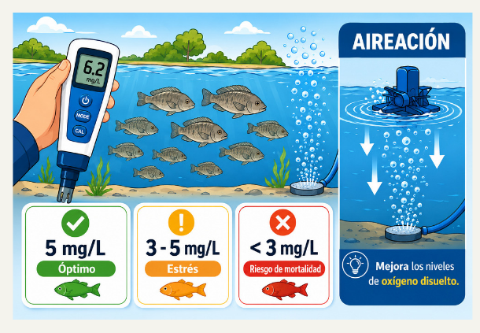

- Temperatura. Influye en el metabolismo, crecimiento y consumo de alimento. Temperaturas inadecuadas provocan bajo crecimiento, enfermedades y baja eficiencia alimenticia.

- Medición de la temperatura del agua en piscicultura
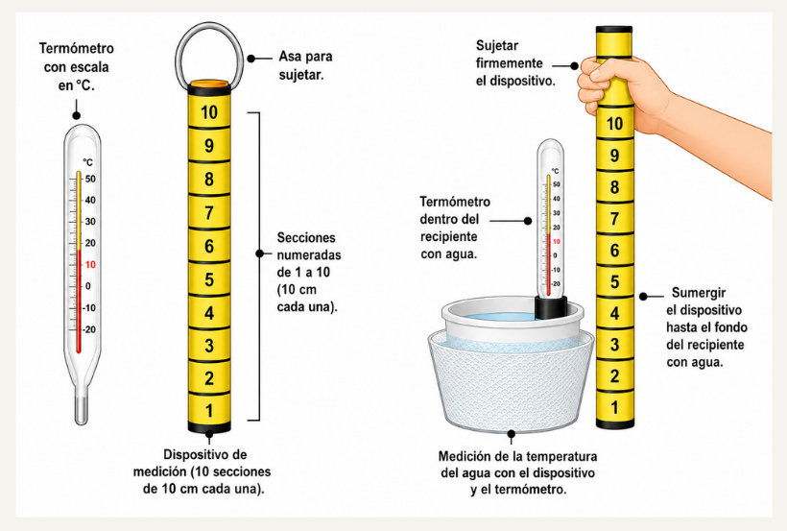

- pH. El rango ideal está entre 6.5 y 8.5. Los valores extremos afectan la salud de los peces y pueden causar la muerte.
- Escala de pH y niveles de acidez y alcalinidad en estanques piscícolas
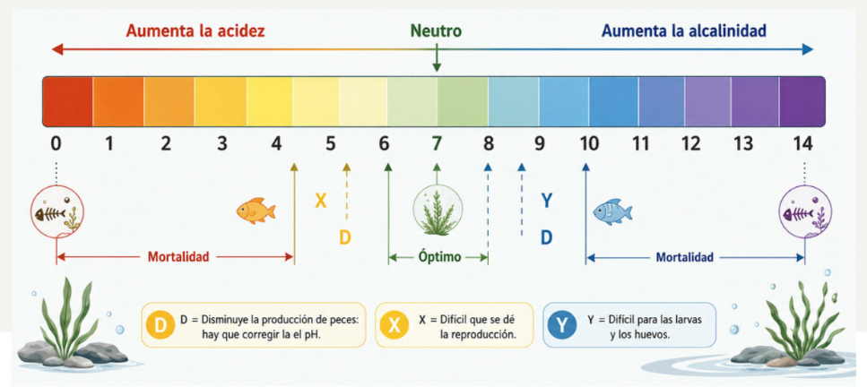
- Medición del pH. Para medir el pH pueden utilizarse diferentes instrumentos y materiales. Entre los más utilizados se encuentran los siguientes:
- Papel indicador de pH. Permite realizar mediciones básicas del nivel de acidez o alcalinidad.
- Colorímetro. Facilita la medición mediante comparación de color.
- Medidores de pH electrónicos. Permiten obtener mediciones más precisas.
Es recomendable medir el pH a intervalos regulares de dos o tres horas, desde la salida del sol hasta el atardecer, con el fin de identificar las variaciones que se presentan durante el día.
El pH inicial del agua puede verse afectado por el pH del suelo. Además, el pH del agua del estanque varía durante el día como resultado de la fotosíntesis y, durante la noche, por efecto de la respiración. Los siguientes aspectos deben tenerse en cuenta respecto al comportamiento del pH:
- Fluctuación diaria del pH en estanques piscícolas
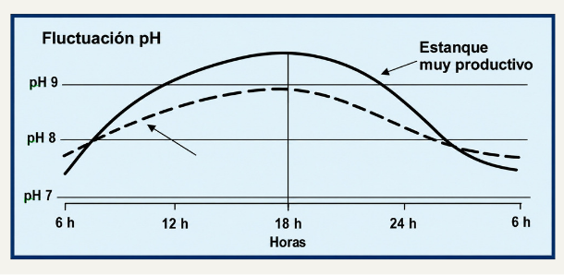

- Disminución al amanecer: durante las primeras horas del día, el pH disminuye.
- Incremento de la fotosíntesis: a medida que aumenta la intensidad de la luz, las plantas extraen dióxido de carbono y el pH aumenta.
- Valor máximo al final de la tarde: el pH alcanza sus valores más altos al finalizar la tarde.
- Turbidez. La turbidez del agua se debe a la presencia de partículas suspendidas. Puede clasificarse según su origen, como se presenta a continuación:
- Mineral. Se origina por arcillas y sedimentos.
- Orgánica. Se produce por materia en descomposición.
- Biológica. Se relaciona con la presencia de plancton.
Un nivel adecuado de turbidez permite el paso de la luz y favorece la producción de alimento natural. Con un 10 % de turbidez la luz llega al fondo del estanque y con un 40 % no llega. La turbidez mineral se debe a un alto contenido de limo y/o arcilla, lo que da al agua un color marrón claro y, en algunos casos, rojizo.
- Total de sólidos en suspensión (TSS) en el agua de un estanque
TSS (mg/l) | Turbidez mineral
Menor a 25 | Débil
25-100 | Media
Mayor a 100 | Elevada
La turbidez por microorganismos es consecuencia de altas poblaciones de plancton y zooplancton. En estos casos, el agua adquiere tonalidades verde, verde azulado o marrón amarillento. La turbidez húmica se produce por presencia de materia orgánica en descomposición. El agua adquiere color marrón oscuro. Esta condición puede originarse por el agua que abastece el estanque o por exceso de fertilización.
- Medición de la turbidez. La turbidez puede evaluarse de manera práctica mediante observación directa en el estanque.
- Medición de la turbidez manual
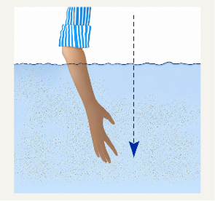

- Nivel por encima del codo: la turbidez debida al plancton es muy elevada.
- Nivel a la altura del codo: la turbidez es alta.
- Nivel muy por encima del codo: la turbidez es baja.
- Medición de turbidez con disco de Secchi. También puede utilizarse el disco de Secchi para medir la turbidez del agua. Para elaborar y utilizar el disco de Secchi se deben seguir las siguientes indicaciones:

- Construcción artesanal de un disco Secchi
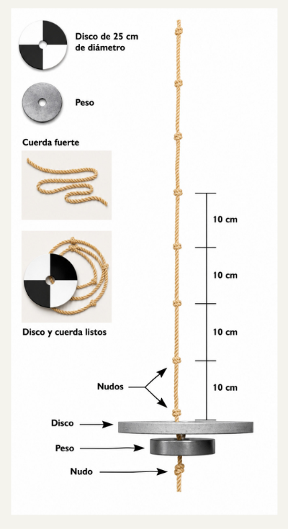
- Elaboración del disco: se recorta un disco de madera de aproximadamente 25 cm de diámetro.
- División del disco: se trazan dos líneas perpendiculares para formar cuatro partes.

- Pintura los segmentos: se pintan de blanco y negro con pintura mate.
- Perforación central: se realiza un orificio en el centro del disco para pasar la cuerda.
- Colocación del peso: se fija un peso pequeño debajo del disco.
- Marcación de la cuerda: la cuerda debe marcarse cada 10 cm.
En lugar de utilizar una cuerda, el disco puede fijarse a una vara vertical graduada de aproximadamente 100 cm de largo.
La turbidez debe medirse entre las 9:00 a. m. y las 3:00 p. m., preferiblemente en días soleados y con alta intensidad lumínica.
Durante la medición, el disco debe hundirse de forma recta y mantenerse limpio, con la pintura en buen estado.
- Agua clara y agua turbia en piscicultura
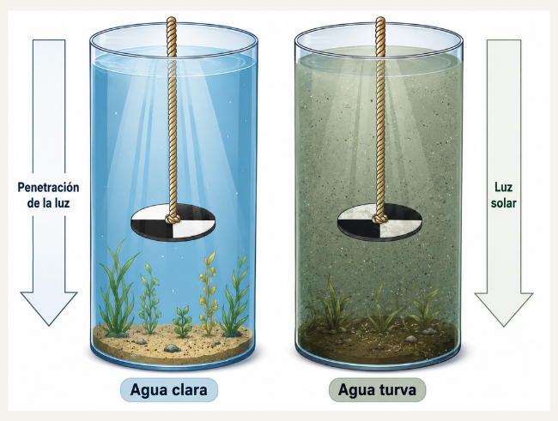
Una turbidez adecuada favorece el desarrollo de los peces y contribuye a mantener condiciones estables dentro del estanque.
- Uso del disco Secchi para medir la transparencia del agua
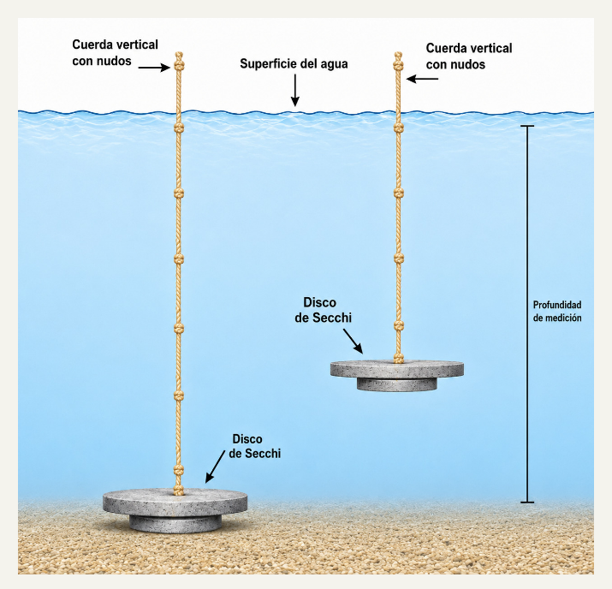
- Resultados de turbidez
Resultado | Turbidez según disco de Secchi
Menor a 40 cm | Demasiado plancton (riesgo durante la noche).
40-60 cm | Ideal para peces.
Superior a 60 cm | Existe falta de alimento para peces.

Control de la turbidez
Para controlar la turbidez mineral pueden utilizarse las siguientes alternativas:
- Estanque de sedimentación: permite disminuir partículas suspendidas.
- Filtro de agua: favorece la retención de sedimentos.
- Sulfato de aluminio o sulfato de magnesio: puede utilizarse en proporción de 1 a 3 kg/100 m², realizando previamente una prueba en una superficie pequeña.
Para controlar la turbidez ocasionada por plancton se pueden aplicar las siguientes medidas:
- Filtro de agua: favorece el control de partículas y microorganismos.
- Encalado adecuado: ayuda a mantener equilibrio en el sistema.
- Fertilización adecuada: permite controlar el crecimiento excesivo de organismos.
- Métodos de muestreo de agua. Existen diferentes maneras de obtener muestras de agua para análisis en piscicultura.
- Directo. Se realiza con materiales de análisis o instrumentos específicos.
- Indirecto en recipiente. Consiste en recolectar agua y analizarla al borde del estanque.
- Indirecto para laboratorio. El agua se transporta en un recipiente hasta el laboratorio.
Independientemente del método utilizado, se debe garantizar la limpieza de los materiales, evitar agitación del agua y registrar la hora, el lugar y el procedimiento utilizado durante el muestreo.
- Instrumento simple de muestreo de agua. Para construir un instrumento simple de muestreo se deben considerar los siguientes elementos:
- Botella de muestreo para análisis de calidad del agua
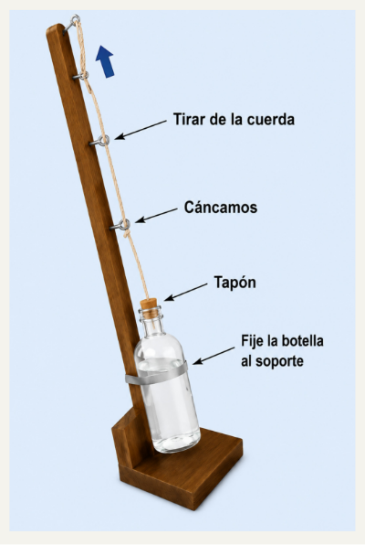
- Botella de boca estrecha: preferiblemente de vidrio y con capacidad menor a 500 ml.
- Tapón ajustado: debe cerrar adecuadamente la botella.
- Peso: permite sumergir la botella.
- Cuerdas: se fijan al cuello y al tapón de la botella.
- Marcación de la cuerda facilita identificar la profundidad de muestreo.
También es posible fijar la botella a un soporte de madera mediante una banda o cinta de caucho, incorporando un mango que facilite la inmersión en el agua.

Parámetros del suelo en estanques
El suelo es uno de los componentes más importantes en la piscicultura, ya que constituye la base física del estanque y determina, en gran medida, su eficiencia productiva. Un suelo adecuado permite retener el agua, mantener la estabilidad estructural y reducir costos de construcción y mantenimiento. Cuando el suelo no cumple con estas condiciones, se generan pérdidas por filtración, erosión de taludes y mayores inversiones en recubrimientos o infraestructura artificial.
El suelo ideal para piscicultura es el franco arcilloso, debido a que presenta un equilibrio entre arena, limo y arcilla, lo que le permite ser manejable, compacto y con buena capacidad de retención de agua.
- Importancia del tipo de suelo en piscicultura. El tipo de suelo influye directamente en la eficiencia y estabilidad del sistema productivo.

- Procedimiento manual para análisis de textura del suelo
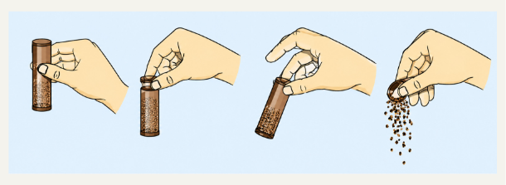
Las principales ventajas de un suelo adecuado se presentan a continuación:
- Retención de agua: permite conservar el agua sin pérdidas excesivas por infiltración.
- Construcción de estanques: facilita la compactación y adecuación de la infraestructura.
- Reducción de costos: disminuye gastos en impermeabilización con plásticos, cemento o geomembranas.
- Estabilidad de taludes: favorece la estabilidad de las paredes del estanque.
- Desarrollo de alimento natural: favorece la presencia de organismos naturales dentro del sistema.
Por el contrario, los suelos inadecuados generan problemas técnicos y económicos que afectan el funcionamiento del cultivo.
- Tipos de suelo y su comportamiento. Los diferentes tipos de suelo presentan características particulares que influyen en el manejo y funcionamiento del estanque.
- Tipos de suelo recomendados y no recomendados para estanques piscícolas
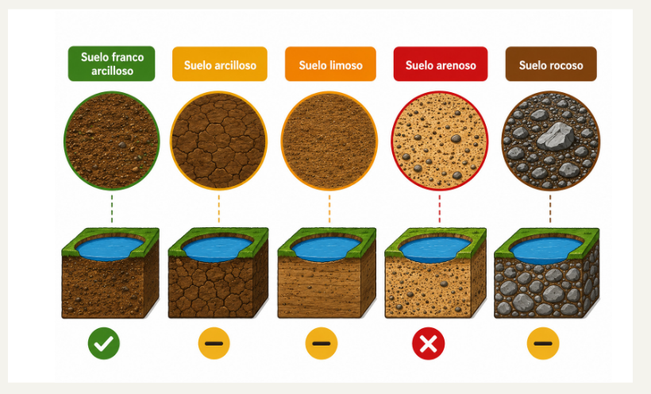
- Suelo franco arcilloso (recomendado). Presenta buena retención de agua, fácil compactación, es adecuado para estanques en tierra y tiene bajo riesgo de filtración.
- Suelo arcilloso. Tiene excelente retención de agua, pero puede agrietarse en sequía y presentar difícil manejo en exceso de humedad.
- Suelo limoso. Posee retención media y puede volverse inestable, por lo que requiere compactación adecuada.
- Suelo arenoso (no recomendado). Presenta alta filtración de agua, no retiene humedad e incrementa costos por recubrimientos.
- Suelo rocoso. Dificulta la excavación y aumenta los costos de adecuación.
- Prueba de retención de agua (capacidad de infiltración). La prueba de retención de agua permite evaluar la capacidad del suelo para conservar agua dentro del estanque y determinar si es adecuado para la construcción de sistemas piscícolas. El procedimiento para realizar esta prueba se presenta a continuación:
- Cavar un hoyo de 1 metro de profundidad. Permite preparar el área para evaluar la capacidad de infiltración del suelo.
- Llenarlo de agua hasta el borde en horas de la mañana. Facilita iniciar la evaluación de retención de agua.
- Observarlo en la noche. Parte del agua puede evaporarse durante el día.
- Volver a llenar hasta el borde. Permite continuar la evaluación de infiltración.
- Tapar con ramas. Reduce el efecto de evaporación durante la noche.
- Observar la retención al día siguiente. Permite identificar si el suelo conserva adecuadamente el agua.
Estas pruebas sustituyen análisis de laboratorio cuando no se cuenta con recursos y permiten tomar decisiones prácticas sobre la adecuación del suelo para piscicultura.
- Pruebas de campo para evaluar el suelo. Cuando no se cuenta con recursos para análisis de laboratorio, pueden realizarse pruebas de campo que permiten evaluar las condiciones del suelo y tomar decisiones prácticas sobre la adecuación del estanque.

Prueba de la bola (consistencia del suelo)
Esta prueba permite identificar la consistencia y capacidad de compactación del suelo. Se toma una muestra de suelo húmedo, se forma una bola con la mano, se lanza suavemente hacia arriba y luego se deja caer sobre la mano o el suelo para interpretar su comportamiento. Si se desmorona fácilmente, corresponde a un suelo arenoso no apto; si se agrieta parcialmente, es un suelo intermedio que requiere evaluación; y si mantiene la forma, corresponde a un suelo arcilloso o franco arcilloso apto para piscicultura.
- Prueba de compactación del suelo
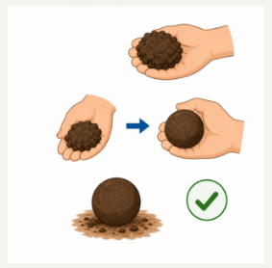

Prueba del anillo (plasticidad)
Esta prueba permite evaluar la plasticidad y el contenido de arcilla del suelo. Se toma suelo húmedo, se forma una tira delgada de aproximadamente 6 mm de grosor y luego se hace un anillo alrededor del dedo para evaluar flexibilidad y cohesión. Si no se puede formar el anillo, el suelo es arenoso; si se rompe fácilmente, tiene bajo contenido de arcilla; y si forma un anillo sin grietas, corresponde a un suelo arcilloso ideal para piscicultura.
- Prueba del anillo para evaluar la plasticidad del suelo


Prueba de retención de agua (capacidad de infiltración)
Esta prueba permite evaluar la capacidad del suelo para retener agua dentro del estanque. Consiste en cavar un hoyo de aproximadamente de 30 cm de profundidad, llenarlo completamente con agua, revisarlo en la noche, volver a llenarlo, cubrirlo con ramas o material vegetal y revisarlo al día siguiente. Si el agua se vacía completamente, existe alta filtración y el suelo no es apto; si disminuye parcialmente, presenta retención media que requiere mejora; y si mantiene la mayor parte del agua, el suelo es adecuado para estanques.
- Prueba de infiltración del suelo
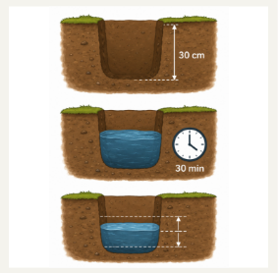

¿Qué hacer si el suelo no es adecuado?
Cuando el suelo no cumple con las condiciones ideales para piscicultura, pueden aplicarse diferentes soluciones técnicas para mejorar su funcionamiento.
- Uso de geomembranas o plásticos impermeables: reduce las pérdidas de agua ocasionadas por filtraciones en el suelo.
- Aplicación de arcilla compactada: mejora la capacidad de retención de agua y disminuye la infiltración.
- Uso de cemento: permite construir estanques artificiales con mayor control de las condiciones del cultivo.
- Compactación mecánica del suelo: incrementa la estabilidad del terreno y reduce las pérdidas de agua.
- Sellado con bentonita: favorece la impermeabilización del suelo gracias a la capacidad expansiva de este material.
- Relación suelo – calidad del agua. El suelo influye directamente sobre las condiciones fisicoquímicas del agua dentro del estanque.
- Modificación del pH. Algunos suelos pueden alterar la acidez o alcalinidad del agua.
- Aporte o retención de nutrientes. Influye en la productividad del sistema.
- Influencia en la turbidez. Los suelos inestables incrementan partículas suspendidas.
- Generación de materia orgánica. Puede favorecer procesos de descomposición.
Por ello, un suelo adecuado no solo mejora la infraestructura del estanque, sino también la calidad del cultivo.
- Integración con parámetros fisicoquímicos. El tipo de suelo se relaciona directamente con diferentes parámetros fisicoquímicos del sistema productivo.
- Transparencia del agua. Los suelos inestables pueden generar turbidez.
- pH. Los suelos ácidos o alcalinos afectan las características del agua.
- Oxígeno. El exceso de materia orgánica puede disminuir la disponibilidad de oxígeno.
Los requerimientos de parámetros fisicoquímicos para un estanque de acuerdo con la especie piscícola se resumen en la siguiente gráfica:

- Relación de parámetros fisicoquímicos
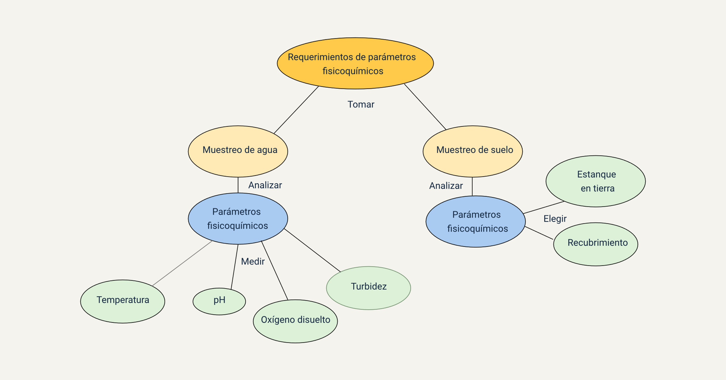

Manejo y control de parámetros fisicoquímicos
El manejo de la calidad del agua es una de las actividades más importantes en piscicultura, ya que el agua es el medio donde viven los peces y cualquier alteración afecta directamente su salud, crecimiento y supervivencia. Un buen control permite prevenir enfermedades, mejorar la productividad y evitar pérdidas económicas. Este proceso incluye la identificación de problemas, la aplicación de medidas preventivas y correctivas, y el seguimiento constante del sistema.

Identificación de alteraciones en el agua
Antes de utilizar equipos o análisis complejos, el productor puede detectar muchos problemas observando cuidadosamente el agua y el comportamiento de los peces. Los cambios en el color, olor o apariencia del agua son señales claras de desequilibrios en el sistema.
- Cambios en el color del agua y su significado. Los cambios en la coloración del agua pueden indicar diferentes condiciones dentro del estanque.
- Verde intenso. Indica exceso de algas o floración algal. Durante el día puede existir suficiente oxígeno, pero en la noche las algas consumen oxígeno y pueden provocar mortalidad de peces.
- Marrón claro o rojizo. Se relaciona con presencia de sedimentos, como arcilla o limo, generalmente por erosión o entrada de agua turbia. Reduce la penetración de luz y afecta la producción natural de alimento.
- Marrón oscuro. Se asocia con materia orgánica en descomposición, como hojas, residuos o exceso de alimento. Puede generar gases tóxicos.
- Negro. Indica descomposición avanzada en el fondo del estanque bajo condiciones anaeróbicas. Representa alto riesgo para los peces.

Cambios en el olor del agua
El olor del agua también permite identificar alteraciones en el sistema productivo.

Olor a huevo podrido: indica presencia de sulfuro de hidrógeno (H₂S), gas tóxico generado por descomposición sin oxígeno.

Olor fuerte, ácido o desagradable: puede relacionarse con contaminación orgánica, exceso de alimento o acumulación de desechos.

Olor a lodo: se asocia con acumulación de materia orgánica en el fondo del estanque.
- Comportamiento de los peces. El comportamiento de los peces permite identificar problemas relacionados con la calidad del agua.
- Peces boqueando en la superficie. Indica falta de oxígeno disuelto.
- Peces agrupados en entradas de agua. Buscan zonas con mayor oxigenación.
- Peces letárgicos o sin apetito. Puede indicar mala calidad del agua.
- Nado errático. Puede relacionarse con intoxicación o estrés.

Tratamientos preventivos
Los tratamientos preventivos corresponden a las acciones realizadas antes de que aparezcan problemas, con el fin de mantener el equilibrio del sistema productivo. Las principales medidas preventivas se presentan a continuación:
- Controlar la densidad de siembra. Evita sobrecargar el estanque con demasiados peces, reduciendo el consumo excesivo de oxígeno y la generación de desechos.
- Evitar la sobrealimentación. El alimento no consumido se descompone y deteriora la calidad del agua.
- Renovar el agua periódicamente. Los recambios parciales entre 10 % y 30 % ayudan a eliminar desechos y mantener condiciones adecuadas.
- Mantener limpieza del estanque. Permite retirar residuos, hojas, peces muertos y restos de alimento.
- Monitorear parámetros regularmente. Facilita detectar cambios en temperatura, oxígeno y pH antes de que generen problemas.
- Controlar vegetación acuática. Evita desequilibrios relacionados con exceso de plantas o algas.
Estas prácticas permiten mantener un ambiente estable y reducir la necesidad de intervenciones correctivas.

Tratamientos correctivos
Cuando se detecta un problema en la calidad del agua, es necesario aplicar acciones inmediatas para recuperar las condiciones adecuadas del sistema.
Las principales acciones correctivas son:
- Aireación del agua: permite aumentar el oxígeno mediante aireadores mecánicos, bombas o agitación manual del agua.
- Recambio parcial de agua: consiste en retirar entre el 20 % y el 50 % del agua y reemplazarla con agua limpia y de buena calidad.
- Aplicación de cal (encalado): se utiliza para corregir pH ácido y mejorar la calidad del suelo. Debe aplicarse en dosis controladas.
- Control de algas: incluye reducción de fertilización, aumento del recambio de agua y manejo controlado del sistema.
- Uso de productos autorizados: solo deben utilizarse insumos permitidos por normativas sanitarias y siguiendo las dosis recomendadas.
Estas medidas deben realizarse de manera técnica y controlada para evitar afectaciones adicionales al cultivo.

Manejo de la calidad del agua
El manejo adecuado de la calidad del agua consiste en mantener condiciones estables mediante control permanente y aplicación oportuna de medidas preventivas y correctivas. Las principales actividades de manejo son las siguientes:
- Control diario. Incluye seguimiento del agua, peces y condiciones del estanque.
- Mediciones periódicas. Permiten evaluar temperatura, pH y oxígeno según los rangos adecuados para la especie.
- Ajustes oportunos. Facilitan actuar rápidamente ante cambios detectados.
- Prevención constante. Reduce riesgos y evita problemas mayores en el sistema productivo.
Los rangos de medición más utilizados son los siguientes:

- Rangos de medición
Parámetro | Rango recomendado
Temperatura | 24-32 °C, según la especie
pH | 6.5-8.5
Oxígeno disuelto | Mínimo 5 mg/L
Un manejo adecuado reduce costos, mejora el crecimiento de los peces y disminuye la mortalidad.

Seguimiento y control sanitario
El seguimiento sanitario consiste en observar permanentemente el estado del cultivo para detectar cualquier anomalía y tomar decisiones oportunas. Los principales aspectos que deben monitorearse diariamente son los siguientes:
- Comportamiento de los peces. Permite identificar cambios en actividad y respuesta al alimento.
- Consumo de alimento. Su disminución puede indicar enfermedad o mala calidad del agua.
- Mortalidad. Facilita registrar cantidad de peces muertos y posibles causas.
- Condiciones del agua. Incluye evaluación de color, olor, temperatura y nivel del agua.
El seguimiento sanitario permite detectar problemas a tiempo, reducir pérdidas, aplicar tratamientos oportunos y mantener la sanidad del cultivo.

Preparación de la unidad de cultivo
La preparación de la unidad de cultivo es una de las etapas más críticas en la piscicultura, ya que de ella depende, en gran medida, el éxito o fracaso del sistema productivo. Un estanque mal ubicado, con agua inadecuada o suelo deficiente, puede generar problemas constantes, como baja producción, enfermedades o mortalidad de los peces. Por ello, esta fase debe realizarse de manera planificada, técnica y ordenada, garantizando que las condiciones ambientales, físicas y operativas sean adecuadas antes de la siembra.

Selección del lugar para la piscifactoría
La selección del sitio debe realizarse con criterio técnico, ya que influye directamente en la facilidad de manejo, los costos de producción y la supervivencia de los peces.
- Topografía y características del terreno. El terreno ideal debe tener una pendiente suave entre 2 % y 5 %, permitiendo el flujo natural del agua sin necesidad de bombeo. Los terrenos muy planos dificultan el drenaje y los inclinados aumentan la erosión y los costos de construcción.
- Cobertura vegetal. Se deben preferir terrenos con vegetación baja, ya que reducen costos de adecuación, evitan raíces profundas y favorecen la entrada de luz para la producción natural de alimento.
- Accesibilidad. El acceso debe ser fácil y permanente para facilitar el transporte de alimento, ingreso de alevinos y comercialización del pescado.
- Cercanía a la vivienda. Facilita el monitoreo diario, la atención rápida de emergencias y la prevención de robos.
- Disponibilidad de insumos. Es fundamental contar con alevinos de buena calidad, con tamaño uniforme, nado activo, ausencia de deformidades y sin signos de enfermedad.
- Proximidad al mercado. Reduce costos de transporte, facilita la venta de pescado fresco y disminuye pérdidas postcosecha.

Abastecimiento de agua
El agua constituye el hábitat de los peces; por lo tanto, su calidad determina la supervivencia y productividad del cultivo.
- Fuentes de agua. Los ríos y quebradas presentan buen flujo, aunque pueden contener contaminantes; los manantiales proporcionan agua limpia y estable; los pozos requieren bombeo y los embalses ofrecen gran volumen con menor control de calidad.
- Requisitos del agua. El agua debe ser limpia, no termal y contar con caudal constante para mantener condiciones estables en el sistema productivo.
- Aspectos técnicos clave. Antes de construir, se debe calcular el volumen del estanque, estimar el consumo de agua y considerar pérdidas por evaporación y filtración.
- Parámetros básicos. El oxígeno debe mantenerse por encima de 5 mg/L, el pH entre 6.5 y 8.5 y la temperatura entre 24 °C y 30 °C. Alteraciones en estos parámetros generan estrés y mortalidad.

Evaluación de la calidad del agua
Analizar el agua antes de la siembra permite prevenir problemas futuros dentro del sistema piscícola:
- Toma correcta de muestras. Se debe usar un recipiente limpio, tomar agua entre 20 y 30 cm de profundidad, evitar agitación y etiquetar adecuadamente la muestra.
- Evaluación de parámetros. La temperatura controla el metabolismo del pez; el pH influye sobre la toxicidad; el oxígeno determina supervivencia; el amonio y nitritos indican contaminación, y la transparencia refleja productividad del agua.
- Importancia del monitoreo. El agua cambia constantemente debido al clima, cantidad de peces y exceso de alimento; por ello, el control debe realizarse diariamente o semanalmente.

Adecuación del suelo
El suelo define la capacidad del estanque para retener agua y mantener estabilidad estructural:
- Características ideales: el suelo franco arcilloso retiene agua sin agrietarse fácilmente, presenta buena compactación y soporta adecuadamente las estructuras del estanque.
- Problemas comunes: los suelos arenosos pierden agua rápidamente, los rocosos dificultan la excavación y los muy orgánicos pueden contaminar el agua.
- Pruebas prácticas: la prueba de bola firme indica buena cohesión, el anillo sin grietas refleja alto contenido de arcilla y la prueba de retención confirma impermeabilidad del terreno.

Adecuación del estanque
La adecuación del estanque comprende diferentes actividades necesarias antes de iniciar el cultivo.
- Secado. Exponer el fondo al sol para eliminar bacterias, parásitos y depredadores.
- Limpieza. Retirar lodo excesivo y eliminar malezas que consumen oxígeno.
- Desinfección. Aplicar cal agrícola o cal viva para mejorar las condiciones sanitarias y del suelo.
- Reparación. Sellar fugas y revisar compuertas, entradas y salidas de agua.
- Llenado. Llenar lentamente el estanque y utilizar mallas o filtros para evitar el ingreso de peces silvestres y depredadores.
- Fertilización. Aplicar estiércol o fertilizantes para favorecer la producción de alimento natural.
- Estabilización. Esperar entre 3 y 7 días para alcanzar equilibrio biológico y reducir estrés en los peces.

Verificación de condiciones para la siembra
Antes de realizar la siembra, es necesario verificar que las condiciones del sistema sean adecuadas.
- Condiciones para la siembra
Condición | Explicación
Agua clara o ligeramente verde | Indica condiciones adecuadas del estanque.
Ausencia de peces silvestres | Reduce competencia y riesgos sanitarios.
Oxígeno suficiente | Garantiza respiración adecuada de los peces.
pH estable | Favorece equilibrio fisiológico.
Temperatura adecuada | Facilita adaptación y crecimiento.
Si alguna de estas condiciones presenta alteraciones, no se recomienda realizar la siembra.

Aplicación de Buenas Prácticas
La aplicación de Buenas Prácticas Piscícolas favorece el manejo adecuado del sistema productivo y la protección ambiental.
- Bioseguridad. Incluye desinfección de equipos, limitación de acceso y prevención del ingreso de animales.
- Manejo del agua. Comprende uso responsable del agua, prevención de contaminación y renovación cuando sea necesario.
- Control de residuos. Incluye retiro de lodos, manejo adecuado de basura y correcta disposición del estiércol.
- Protección ambiental. Implica no utilizar químicos prohibidos, proteger las fuentes de agua y evitar impactos negativos sobre el entorno.

Selección, manejo y siembra de especies
El proceso de selección, transporte y siembra de peces es una etapa fundamental dentro de la piscicultura, ya que de su correcta ejecución depende, en gran medida, la supervivencia, adaptación y crecimiento de los organismos. Un manejo inadecuado puede generar estrés, enfermedades o mortalidad, afectando directamente la rentabilidad del cultivo. Por ello, cada fase debe realizarse de forma técnica, cuidadosa y siguiendo procedimientos adecuados que garanticen el bienestar de los peces y el éxito del sistema productivo.

Selección de la especie
La selección de la especie piscícola es el primer paso y uno de los más importantes en todo el proceso productivo. No todas las especies se adaptan a cualquier ambiente, por lo que es necesario analizar cuidadosamente las condiciones del lugar, los recursos disponibles y las oportunidades del mercado.
- Condiciones del clima y agua. Se debe analizar la temperatura, disponibilidad y calidad del agua. Por ejemplo, especies como la tilapia requieren temperaturas entre 24 °C y 32 °C.
- Sistema de producción. En sistemas básicos se recomiendan especies resistentes; en sistemas tecnificados pueden manejarse especies con mayores requerimientos.
- Análisis del mercado. Permite identificar especies con mayor demanda, mejor precio y facilidad de comercialización.
- Selección adecuada de la especie. La especie debe ser resistente, de rápido crecimiento, fácil manejo y buena aceptación comercial.
Una adecuada selección reduce riesgos, facilita el manejo y favorece una mejor producción.

Manejo y transporte de alevinos
El transporte de alevinos es una fase crítica, ya que durante este proceso los peces son vulnerables al estrés, cambios de temperatura y falta de oxígeno.
- Selección de alevinos de calidad. Los peces deben ser activos, de tamaño uniforme y sin deformaciones ni signos de enfermedad.
- Uso de bolsas adecuadas. Se recomienda utilizar bolsas plásticas resistentes, limpias y preferiblemente dobles.
- Proporción de agua y oxígeno. La bolsa debe contener aproximadamente un tercio de agua y dos tercios de oxígeno puro.
- Cantidad de peces por bolsa. No se debe sobrecargar la bolsa para evitar estrés y disminución de oxígeno.
- Condiciones de transporte. Las bolsas deben mantenerse en sombra y evitar golpes o movimientos bruscos.
- Tiempo de traslado. Se recomienda que el transporte no supere las 6 horas en condiciones normales.
La aplicación adecuada de estas medidas reduce la mortalidad y favorece una mejor adaptación al cultivo.

Técnicas de siembra
La siembra de alevinos corresponde a un proceso técnico de aclimatación que permite adaptar gradualmente los peces a las nuevas condiciones del estanque.
- Flotación de las bolsas. Las bolsas cerradas se colocan sobre el agua durante 15 a 20 minutos para igualar temperaturas.
- Igualación progresiva del agua. Se agrega agua del estanque dentro de la bolsa cada 5 minutos para adaptar los peces a las nuevas condiciones químicas.
- Liberación lenta de los peces. Los peces deben salir gradualmente, evitando lanzarlos bruscamente al estanque.
- Condiciones adecuadas de siembra. Se recomienda sembrar en horas frescas, evitando el calor intenso del mediodía.
Estas acciones reducen el estrés y favorecen la supervivencia de los peces durante la siembra.

Manejo inicial del cultivo
Después de la siembra, los primeros días son fundamentales para la adaptación de los peces, por lo que se requiere observación constante y manejo cuidadoso.
- Observación del comportamiento. Permite identificar signos de estrés, problemas de oxígeno o alteraciones en el sistema.
- Inicio gradual de la alimentación. Se recomienda esperar entre 12 y 24 horas antes de suministrar alimento.
- Control de condiciones ambientales. Incluye revisión de temperatura, oxígeno y color del agua para detectar problemas tempranos.
Un manejo adecuado durante esta etapa favorece la adaptación y disminuye riesgos sanitarios.

Control post-siembra
El control posterior a la siembra permite evaluar si el proceso fue exitoso y realizar ajustes en el manejo del cultivo.
- Verificación de supervivencia: permite identificar mortalidad y estimar el porcentaje de supervivencia.
- Ajuste del manejo: incluye medidas como reducir alimentación, mejorar aireación o renovar agua.
- Registro de información facilita: controlar datos relacionados con cantidad de peces, mortalidad y alimentación.
- Seguimiento continuo: durante las primeras semanas se debe realizar monitoreo diario del comportamiento y calidad del agua.
El seguimiento constante favorece la toma de decisiones y mejora el desarrollo del sistema productivo.

Gestión sanitaria y bioseguridad
La gestión sanitaria y la bioseguridad en piscicultura son fundamentales para prevenir enfermedades, reducir mortalidades y garantizar la sostenibilidad del sistema productivo. Los peces viven en un ambiente donde cualquier alteración en el agua, manejo o densidad puede romper el equilibrio y facilitar la aparición de patógenos.
Actualmente, la producción piscícola moderna exige la implementación de protocolos documentados, registros continuos y aplicación de Buenas Prácticas Piscícolas (BPP), no solo por eficiencia productiva, sino también por cumplimiento normativo, inocuidad alimentaria y bienestar animal.

Prevención de enfermedades
La prevención constituye la estrategia más importante dentro del manejo sanitario, ya que tratar enfermedades en peces resulta más complejo y costoso que evitarlas.
- Mantenimiento de agua limpia. Se debe evitar acumulación de materia orgánica, mantener niveles adecuados de oxígeno y prevenir contaminación externa para reducir proliferación de bacterias, hongos y parásitos.
- Uso de alevinos sanos. Los alevinos deben presentar nado activo, coloración uniforme, ausencia de heridas o deformaciones y proceder de proveedores certificados.
- Aplicación de Buenas Prácticas Piscícolas (BPP). Incluye manejo adecuado del agua, alimentación controlada, limpieza del sistema y control de densidad para reducir estrés y fortalecer el sistema inmune.

- Protocolos de prevención. Deben incluir frecuencia de monitoreo del agua, rutinas de limpieza, procedimientos de ingreso de alevinos y manejo de mortalidades.
La aplicación de medidas preventivas permite disminuir riesgos sanitarios y mejorar la estabilidad del sistema productivo.

Manejo sanitario
El manejo sanitario consiste en la vigilancia permanente del cultivo para detectar oportunamente cualquier alteración que afecte la salud de los peces.
- Observación diaria. Se deben identificar cambios en comportamiento, alimentación y apariencia de los peces, como nado errático, disminución del consumo o presencia de lesiones.
- Registro sanitario del cultivo. Debe incluir fecha, síntomas observados, número de peces afectados, posible causa y acciones realizadas.
- Registro de mortalidad. Permite controlar cantidad diaria de peces muertos, tamaño y condiciones del agua.
- Registro de tratamientos. Incluye producto utilizado, dosis aplicada, fecha y responsable del procedimiento.
Estos registros facilitan la toma de decisiones técnicas, el cumplimiento normativo y la evaluación permanente del sistema.

Protocolos de bioseguridad
La bioseguridad corresponde al conjunto de medidas orientadas a evitar la entrada y propagación de enfermedades dentro del sistema piscícola.
- Desinfección. Debe realizarse en equipos, botas, manos y vehículos mediante productos como cal, yodo o cloro en dosis controladas.
- Procedimiento de desinfección. Incluye limpieza previa, aplicación del desinfectante, tiempo de acción y enjuague cuando sea necesario.
- Control de acceso. Se debe restringir el ingreso de personas externas y animales mediante uso de botas exclusivas, registros de visitantes y zonas delimitadas.
- Manejo de residuos. Los peces muertos, lodos y restos de alimento deben manejarse adecuadamente para evitar contaminación y propagación de enfermedades.
La correcta aplicación de protocolos de bioseguridad reduce riesgos sanitarios y protege la producción.

Control de riesgos sanitarios
El control de riesgos sanitarios consiste en identificar y reducir factores que favorecen la aparición de enfermedades en el sistema productivo.
- Fuentes de contaminación. Incluyen agua contaminada, alevinos infectados, equipos sucios y presencia de animales externos.
- Factores de estrés. La alta densidad de siembra, bajo oxígeno, cambios bruscos de temperatura, manejo excesivo y mala alimentación debilitan los peces y favorecen enfermedades.
- Consecuencias del estrés. Los peces presentan mayor susceptibilidad a enfermedades, bajo crecimiento y aumento de mortalidad.
- Acciones para reducir riesgos. Se deben mantener densidades adecuadas, evitar manipulación innecesaria, controlar calidad del agua y manejar correctamente la alimentación.
El control adecuado de estos factores favorece la estabilidad sanitaria del cultivo.

Manejo responsable de insumos
El uso adecuado de insumos es fundamental para evitar problemas sanitarios, ambientales y legales dentro de la producción piscícola.
- Uso de productos autorizados. Solo deben utilizarse medicamentos aprobados para acuicultura y productos técnicamente recomendados.
- Dosificación correcta. La sobredosificación puede causar mortalidad, contaminación y resistencia bacteriana, mientras que la subdosificación no elimina las enfermedades.
- Registro de uso de insumos. Debe incluir nombre del producto, dosis, fecha de aplicación, motivo y responsable.
- Protocolos y registros mínimos recomendados. Se recomienda implementar registros de calidad de agua, mortalidad, sanidad, alimentación, tratamientos, visitantes y protocolos de limpieza y bioseguridad.
La implementación de registros y protocolos fortalece el control sanitario y mejora la organización del sistema productivo.

Control, seguimiento y mejora del sistema productivo
A continuación, se presenta un pódcast sobre el control, seguimiento y mejora del sistema productivo en piscicultura, destacando la importancia del monitoreo constante, el registro técnico y la toma de decisiones para optimizar la producción y garantizar la sostenibilidad del cultivo.
Transcripción del pódcast. Control, seguimiento y mejora continua del sistema productivo en piscicultura
Mujer: ave María Don Campos… ¿usted sí duerme o vive pegado a esos estanques?
Hombre: después de una mortandad como la que me llevé el año pasado, cualquiera aprende a no confiarse mija.
Mujer: ¿y qué fue lo que pasó?
Hombre: lo que pasa casi siempre… el cultivo empieza a cambiar poquito a poquito y uno no se da cuenta sino cuando el problema ya está encima.
Mujer: ay Don Campos, y uno por allá creyendo que con echar el alimento era suficiente.
Hombre: claro Asusena… y a mí me tocó aprenderlo a las malas. Porque uno puede tener el mejor alimento del mundo, pero si no está mirando lo que pasa en el estanque todos los días, el problema llega sin avisar.
Mujer: mucha gente cree que el trabajo más duro está en alimentar los peces… pero el cultivo le habla a uno todos los días desde las cosas más pequeñas que casi nadie nota.
Hombre: es cierto mija. Uno aprende a conocer ese estanque como si fuera la propia casa. Cuando algo está raro, los peces mismos le avisan.
Mujer: y por eso uno no puede fiarse solo de la memoria Don Campos. Lo mejor es ir anotando todo lo que pasa porque confiar en que uno se va a acordar de todo termina siendo más peligroso que dejar los animales aguantando hambre todo el día.
Hombre: yo anoto todo mija. Cuánto alimento eché, cómo van creciendo, si se me murió alguno. Porque cuando uno tiene eso escrito, empieza a ver cosas que de otra manera no vería.
Mujer: y lo curioso es que a veces uno ve el problema primero en el cuaderno que en el mismo estanque.
Hombre: así uno sabe si los peces están creciendo como deben, si el alimento está rindiendo o si algo se está saliendo de control antes de que sea tarde.
Mujer: y eso es lo que marca la diferencia Don Campos. Quien revisa a tiempo actúa a tiempo.
Hombre: uno aprende que un cambio chiquito en el agua o en los peces casi siempre está anunciando algo más grande. Y el que no le para bolas, lo paga caro.
Mujer: eso es lo bonito de esto Don Campos. Cada ciclo que pasa es una oportunidad de hacerlo mejor que el anterior.
Hombre: asusena, camine y me acompaña a echarle un ojo al estanque antes que se venga el agua. Y recuerden amigos que un cultivo bien manejado no es el que nunca tiene problemas… sino el que aprende a verlos a tiempo. Ese es el que no vuelve a perder una cosecha entera como me pasó a mí.

Síntesis
A continuación, se presenta una síntesis de la temática estudiada en el componente formativo.
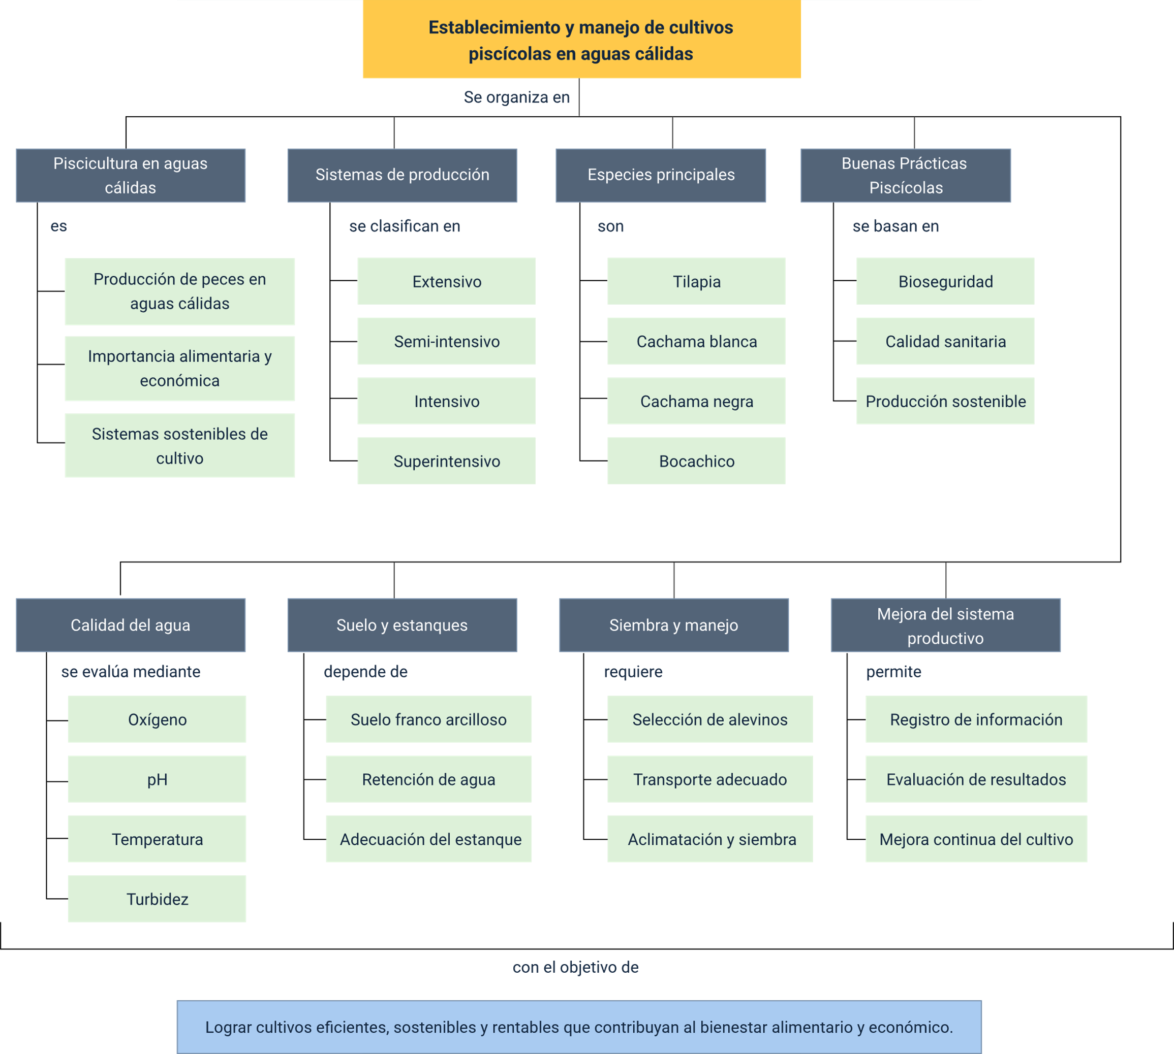

Glosario
Alevino: pez en etapa temprana de desarrollo, utilizado para iniciar un cultivo piscícola.
Bioseguridad: conjunto de medidas para prevenir la entrada y propagación de enfermedades en el cultivo.
Calidad del agua: condiciones físicas, químicas y biológicas del agua que afectan la vida de los peces.
Densidad de siembra: cantidad de peces sembrados por unidad de área o volumen de agua.
Estanque: estructura natural o artificial donde se realiza el cultivo de peces.
Fitoplancton: microorganismos vegetales presentes en el agua que sirven como alimento natural.
Mortalidad: número de peces que mueren durante el ciclo productivo.
Oxígeno disuelto: cantidad de oxígeno disponible en el agua para la respiración de los peces
PH: medida que indica el nivel de acidez o alcalinidad del agua.
Piscicultura: actividad dedicada a la cría y cultivo de peces en condiciones controladas.
Policultivo: cultivo simultáneo de varias especies compatibles en un mismo sistema.
Sistema intensivo: método de producción con alta densidad de peces y control técnico del cultivo.
Temperatura: factor físico del agua que influye en el metabolismo y crecimiento de los peces.
Turbidez: nivel de partículas suspendidas en el agua que afecta la penetración de la luz.

Referencias bibliográficas
Autoridad Nacional de Acuicultura y Pesca [AUNAP]. (2024). Lineamientos técnicos para el desarrollo de la acuicultura en Colombia.
Boyd, Claude E. (2022). Water quality: An introduction for fish farmers. Springer.
Food and Agriculture Organization of the United Nations. (2024). The state of world fisheries and aquaculture 2024.
Instituto Colombiano Agropecuario [ICA]. (2023). Normatividad sanitaria para la acuicultura en Colombia.
Instituto de Investigaciones Marinas y Costeras [INVEMAR]. (2023). Estado de los recursos hidrobiológicos en Colombia.
Ministerio de Agricultura y Desarrollo Rural. (2023). Plan Nacional de Desarrollo Acuícola Sostenible.
Universidad de los Llanos. (2022). Manual técnico de piscicultura continental en aguas cálidas.
World Organisation for Animal Health. (2024). Código sanitario para los animales acuáticos.

Créditos
Nombre | Cargo | Centro de Formación y Regional
Claudia Johanna Gómez Pérez | Profesional 06  Responsable Ecosistema Virtual de Recursos Educativos Digitales | Centro Agroturístico - Regional Santander
Olga Constanza Bermúdez Jaimes | Responsable de línea de producción Huila | Dirección General
Eliana Audrey Manchola Pérez | Experta temática | Centro Agroempresarial y Desarrollo Pecuario - Regional Huila
Paola Alexandra Moya | Evaluadora instruccional | Centro Agroempresarial y Desarrollo Pecuario - Regional Huila
Carlos Julian Ramirez Benitez | Diseñador de contenidos digitales | Centro Agroempresarial y Desarrollo Pecuario - Regional Huila
Robinson Javier Ordoñez Barreiro | Desarrollador full stack | Centro Agroempresarial y Desarrollo Pecuario - Regional Huila
Alejandro Delgado Acosta | Intérprete lenguaje de señas | Centro Agroempresarial y Desarrollo Pecuario - Regional Huila
Cristhian Giovanni Gordillo Segura | Intérprete Lenguaje de señas | Centro Agroempresarial y Desarrollo Pecuario - Regional Huila
Juan Pablo Rojas Polania | Animador y productor audiovisual | Centro Agroempresarial y Desarrollo Pecuario - Regional Huila
Carlos Eduardo Garavito Parada | Animador y productor audiovisual | Centro Agroempresarial y Desarrollo Pecuario - Regional Huila
Maria Carolina Tamayo Lopez | Locución | Centro Agroempresarial y Desarrollo Pecuario - Regional Huila
German Acosta Ramos | Locución | Centro Agroempresarial y Desarrollo Pecuario - Regional Huila
Ricardo Oliveros Zambrano | Validador de recursos educativos digitales | Centro Agroempresarial y Desarrollo Pecuario - Regional Huila
Aixa Natalia Sendoya Fernández | Validador de recursos educativos digitales | Centro Agroempresarial y Desarrollo Pecuario - Regional Huila
Daniel Ricardo Mutis Gómez | Evaluador para contenidos inclusivos y accesibles | Centro Agroempresarial y Desarrollo Pecuario - Regional Huila
Anyerson Wilfredo Pizo Ossa | Evaluador para contenidos inclusivos y accesibles | Centro Agroempresarial y Desarrollo Pecuario - Regional Huila

